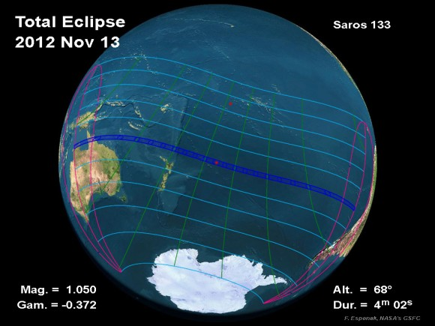

کسوف کامل 13/14 نوامبر (23 آبان)
دانشمندان و رصدگران علاقه مند برای دیدن این پدیده جالب نجومی به سوی کرنز (Cairns) استرالیا سرازیر شدند. کسوف کامل 13/14 نوامبر تنها برای ناظران زمینی شمال استرالیا به طور کامل قابل رویت بود. در صبح روز 14 نوامبر در حالی که ارتفاع خورشید از افق شرقی 14 درجه بود ماه مستقیماً از جلوی خورشید عبور کرد که 2 دقیقه طول کشید. زمان کامل این پدیده از لحظه تماس اول تا تماس چهارم (زمانی که قرص ماه به طور کامل از قرص خورشید خارج می شود) در حدود 3 ساعت به طول انجامید.
زمانی که خورشید به طور کامل می گیرد، هاله سفیدی در اطراف آن دیده می شود (منظره ای نادر از اتمسفر پلاسمایی خورشید یا کرونا که دمای آن از اندازه میلیون درجه است) که در حالت عادی به دلیل درخشندگی زیاد خورشید قابل رویت نیست.
در طی یک گرفت ماه درونی ترین کرونایی را که کرونوگرافهای ساخت بشر برای دیدن آن با مشکل رو به رو هستند آشکار می کند. کرونا جایی است که همه میدان های مغناطیسی و فرایندهای فیزیکی که وظیفه گرمایش کرونا را بر عهده دارند به سرعت رشد می کنند.
ترجمه شده از سایت : Universetoday

